Suglasnost roditelja za prijavu učenika za sudjelovanje
u Erasmus+ projektu mobilnosti
broj projekta 2025-1-HR01-KA121-SCH-000334257

SUGLASNOST

Ja, ____________________________________________________________ ,
(ime i prezime roditelja/skrbnika)

dajem suglasnost da ___________________________________(ime i prezime učenika/ice)

učenik/ca _____________razreda,

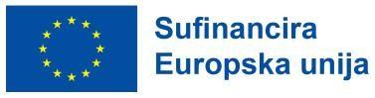
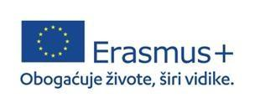

prijavi na javni poziv učenicima Osnovne škole „Vladimir Nazor“ Križevci za sudjelovanje u Erasmus+ projektu mobilnosti, broj projekta 2025-1-HR01-KA121-SCH-000334257 . Potpisom dajem i suglasnost za uključivanje mog djeteta u postupak odabira učenika koji će sudjelovati u mobilnosti u Njemačkoj od 25. do 28. svibnja 2026.
Svojim potpisom dajem i privolu za prikupljanje i obradu osobnih podataka učenika navedenih u obrascu prijave (ime i prezime, razredni odjel, datum rođenja, adresa e-pošte, adresa stanovanja, broj telefona, obrazovna i druga postignuća) za potrebe selekcijskog postupka.

Mjesto, datum: ____________________

Potpis roditelja/skrbnika: __________________________

Napomena: U skladu Općom uredbom o zaštiti podataka dajem privolu Osnovnoj školi „Vladimir Nazor“ Križevci za prikupljanje prethodno navedenih osobnih podataka. Podaci se prikupljaju sa svrhom utvrđivanja identiteta učenika i roditelja/skrbnika koji daje izjavu, neće biti nigdje javno objavljivani niti se koristiti u druge svrhe. Ova privola se pohranjuje kod koordinatorice Erasmus+ projekta te vrijedi do isteka roka čuvanja projektne dokumentacije.

